Apprendre en autonomie

Des inscriptions libres, pourquoi ?

- Pour laisser les enfants choisir leur activité selon leurs goûts personnels (Intelligences multiples)
- Pour laisser les enfants avancer à leur rythme en diversifiant les parcours

- Pour développer l’autonomie et la responsabilisation

Des activités autonomes, pourquoi ?

- Pour avoir le temps d’observer chacun

- Pour aider les enfants en difficulté : l’observation permet d’apporter une aide individualisée

- Pour valoriser l’activité de chacun

Des brevets de réussite, pourquoi ?

- Pour conserver une trace, savoir ce qui a été essayé ou non, réussi ou non

- Pour gérer une progression et un suivi au niveau des jeux et des activités de la classe. C’est un carnet d’évaluation positive qui n’est pas figée. L’enfant peut refaire l’activité plusieurs fois.

- Pour motiver les enfants à aller jusqu’au bout de l’activité

Déroulement :

En début d’après-midi, les moyens s’inscrivent sur le tableau magnétique pour choisir l’activité qu’ils vont faire. 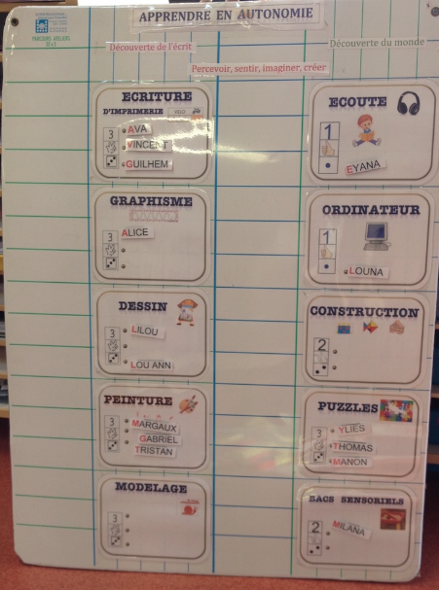
Pour chaque activité, le nombre de places disponible est indiqué. (24 places pour 15 élèves).

Certaines activités (pas toutes) figurent sur les brevets de réussite, collant ainsi au projet en cours.
D’autres, comme les ateliers de type MONTESSORI se réalisent sans évaluation.

Quand un enfant juge que l’activité est finie, il range son espace de travail et peut aller s’inscrire à une autre activité, s’il y a de la place disponible. Notons que les activités peinture libre, dessin et bacs sensoriels sont très prisées.

Chaque enfant réalise en moyenne 2 à 3 activités durant les 45 minutes de travail en autonomie.

Evaluation:

Les enfants valident seul, d’un coup de tampon dateur leur passage à l’atelier sur son brevet.
Si l’activité concerne une compétence particulière que je souhaite évaluer, je colorie en vert ou orange le petit rond à côté de l’entête de l’intitulé du brevet.

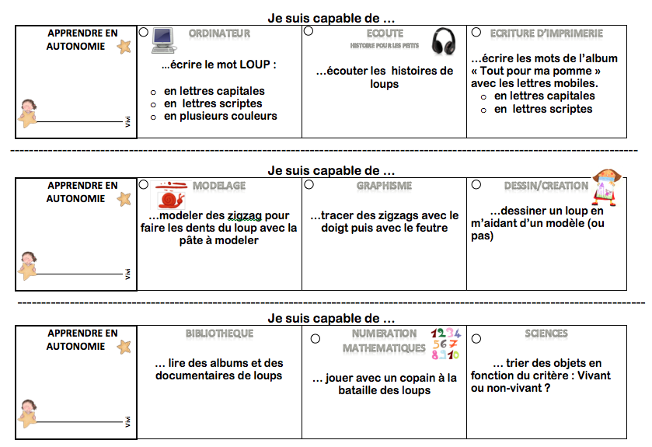

Ateliers MONTESSORI

Points positifs | Points négatifs
- Une réflexion en amont des besoins physiologiques de l’enfant  - Une ré-oganisation totale de la classe en fonction de ces besoins  - Une ambiance de classe vraiment plus sereine quand les enfants ont l’habitude de fonctionner ainsi  - Des activités très riches et qui sortent de l’ordinaire  - Une approche sensorielle facilitant la mémorisation  - Des enfants passionnés par les pipettes, le transvasement…  - Obligation de repenser des domaines souvent oubliés comme les sciences ou la musique  - Moins de fiche  - Plus de manipulation  - Plus de temps d’observations des enfants  - Plus d’aide individualisée  - L’aménagement de la classe en fonction des intelligences multiples est tout à fait compatible à cette pédagogie puisqu’on y retrouve les espaces linguistique, mathématique, créatif, sensoriel et pratique en commun.  Les activités : musicales, scientifiques, interpersonnelles et intrapersonnelles peuvent s’intégrer facilement dans ce dispositif. | - Un énorme travail de préparation  - L’ellipse centrale au sol impossible à utiliser les jours de pluie = retour des bancs  - Un début d’année difficile car les enfants papillonnent d’un atelier à l’autre sans vraiment s’y intéresser  - Beaucoup de rappel à l’ordre pour le rangement des ateliers et leur utilisation  - Problèmes de suivi et d’évaluation des activités  (je n’évalue pas ces ateliers car je n’ai pas trouvé de dispositifs qui me conviennent)  - Matériel onéreux donc fabriqué maison (mais pas toujours fonctionnel du coup)  - Pas assez de place dans ma classe pour les ateliers de vie pratique que je mélange donc aux ateliers sensoriels  - Il manque la notion de projet commun qui est à mon sens le moteur de la dynamique d’une classe

Je laisse donc une large place aux ateliers autonomes à certains moments de la journée mais je propose toujours en parallèle des apprentissages autour d’un projet commun, qui crée la cohésion (et la joie !) des enfants. Je pense à notre nana géante… qui n’est toujours pas finie !

